CURRICULUM VITAE
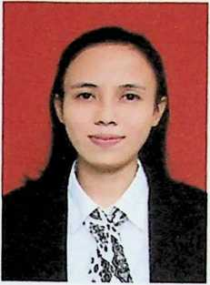
Yeyen Tadayu lahir di desa Lambarese, kecamatan
Burau, Kabupaten Luwu Timur pada tanggal 13 Januari
2000. Penulis lahir dari pasangan Sedia Tadayu (Ayah) dan
Eliaty Oya (Ibu). Penulis merupakan anak ke dua dari 5
bersaudara yakni lis Very, Salnika Tadayu, Saldika Tadayu
dan Juan Alendra Tadayu. Adapun jenjang pendidikan yang di tempuh oleh
penulis yaitu:
- SDN 109 Majaleje pada tahun 2005-2011
- SMP Negeri 1 Burau pada tahun 2012-2014
- SMA Negeri 1 Burau pada tahun 2015-2017
Kemudian penulis melanjutkan pendidikan di perguruan tinggi Institut Agama
Kristen Negeri (IAKN) Toraja pada tahun 2017 dan diterima menjadi mahasiswa
jurusan Teologi. Penulis menempuh pendidikan selama 4 tahun dan lulus pada
tahun 2021.

